**TigoLog**

**Tecnologías Implementadas:**

**Backend:**

**nodejs.org: Node.js es un entorno de programación en la capa del servidor**

**expressjs.com:** Framework del lado del servidor para nodejs

**Driver de Nodejs para MySql:** https://github.com/felixge/node-mysql/

[**https://www.npmjs.com**](https://www.npmjs.com)**:** Gestor de módulos de nodejs

[**http://socket.io/**](http://socket.io/)**: librería de JavaScript para aplicaciones web en tiempo real.**

**FrontEnd:**

**AngularJS, CSS, JavaScript, HTML5, JQuery.**

[**https://angularjs.org/**](https://angularjs.org/)**:** Framework del lado del cliente

**bower.io:** Gestor de módulos FrontEnd

**Ubicación de la Información:**

**Dirección Servidor:** 10.66.6.241 **Puerto:** 3000

**Directorio local :** \\10.66.6.241\www\login

**GitHub:**

**Arranque del Servidor de Node.js**

Navegar por consola a través de la ruta C:\wamp\www\login y ejecutar el comando:

node app

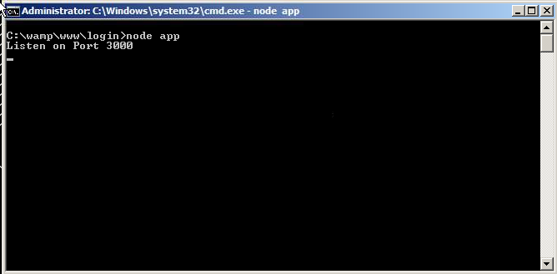

**Descripción de archivos y carpetas**

Archivo Principal de la Aplicación, contiene la configuración para que el servidor arranque en el puerto 3000.

Librerías CSS y Js del lado del Cliente

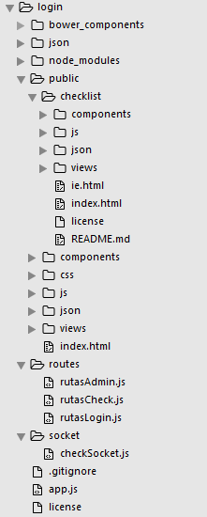

Módulos Librerías Js del lado del Servidor

Carpeta pública con la aplicación del Checklist (lado del cliente.

Carpeta pública con la aplicación de Tigo Log (lado del cliente.

Controladores Backend que hacen las consultas a las base de datos (Servicios RestFull), los que corresponden a TigoLog son rutasAdmin.js y rutasLogin.js

**GTR WEB**

**Agregar Un CDE:** Se agrega para que se visualice junto con las demás tiendas e indicadores.

1. Registrar el CDE en el formulario de GTR <http://10.66.6.241:82/code-dev/gtr/editInfoCDE>
2. Verificar si el servidor de la tienda esta tiene un Link Server con el servidor de Central
3. Editar dentro de las 3 carpetas de del directorio C:\java-bd-gtr-web el archivo **CDE_DASHBOARD** con los datos del nuevo CDE.

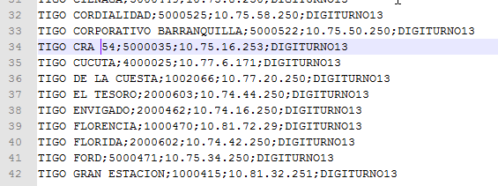

1. Reiniciar los replicadores de Java que se encuentran en las carpetas: **C:\java-bd-gtr-web\EstadoS** y **C:\java-bd-gtr-web\gtrEsperatabla,** iniciando los ficheros RUN.BAT

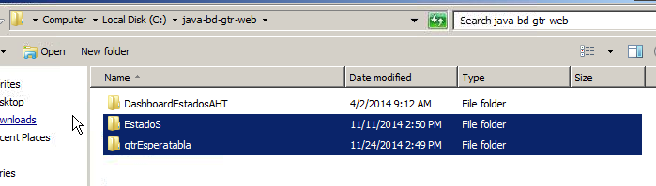

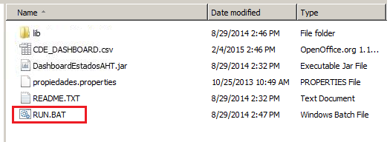

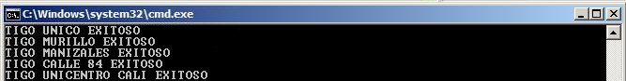

**Si no se realizan los pasos anteriores podrían no se mostrara correctamente, dentro de la vista principal del GTR WEB.**

